大麦粉を使用したスコーンの製造に関する研究

要旨：チーム食品は、大麦粉を使用した商品開発に取り組んできたが、ケーキ類は１度に多く製造することができず、広く商品を普及することが難しかった。一度により多く製造でき、しかも手軽に食べられる商品の開発に取り組んだ成果を報告する。

１ テーマ設定の理由
①大麦粉を使用して今までより手軽に食べられるお菓子を作りたい。
②もっと地元の方々に大麦を普及したい。

２ 仮説
①大麦粉は水分をよく吸うので調節が難しいのではないか。
②第４弾シフォンはモチモチフワフワだった→フワフワしたスコーンになるのではないか。
③大麦粉を沢山入れないと大麦の風味が出ないのではないか。

３ 実施計画
大麦粉の配合割合を決める
生地の厚さや大きさ、形などを考える
アンケート調査
パッケージを考える
牛乳の代わりにクリームで試作
味の種類を増やす
収穫感謝祭で販売
※～の順番で調査・研究を行った。

４ スコーンのレシピ
【材料】直径５cm型４～５個分
薄力粉 １００ｇ
無塩バター ２５ｇ
グラニュー糖 ８ｇ
ベーキングパウダー ４ｇ
牛乳 ５０ｃｃ
【作り方】
１ ボウルに薄力粉、グラニュー糖、ベーキングパウダーを入れてホイッパーで混ぜ合わせる。
２ バターを入れ、指で潰しながら粉とすりあわせる。
３ 牛乳を入れ、ゴムベラで切るように軽く混ぜる。
４ 生地を手でひとまとまりにし、打ち粉をした台にのせる。
５ 麺棒で軽く伸ばしながら半分に折る。
６ 生地を５～２cmの厚さに伸ばして型で抜く。
７ 残った生地をひとまとめにし、型で抜く。
８ ２００℃に熱したオーブンで約１５分焼く。

５ 実施結果
①大麦粉だけでは混ぜるのが難しい。 大麦粉１：薄力粉９で作ると生地がまとまり作りやすい。
ウルフマウスがしっかりでき、大麦の風味を感じるスコーンが完成。
生地の厚さ
３cm：ウルフマウスはきれいにできているけど食べにくい。
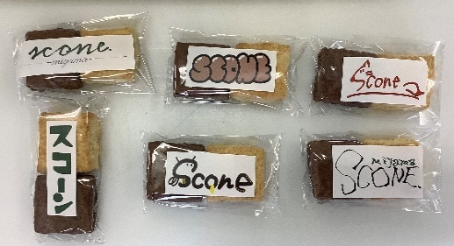
大量に製造できない。
１cm：ウルフマウスが薄くできる。
大量に製造できる。
大きさは縦と横を５cmにして袋に入る大きさにした。
形は四角形にした。
③６種類のラベルを制作した。
小麦粉だけでなく、大麦粉が入っているスコーンのほうが風味、食感がいい。
フワフワではなくサクサクした食感になった。
生地に１０ｇココアパウダーを入れ、ココア味を商品化することにした。
ポスターなどを作り、１つ２個入１００円で販売完売した。

６ 結果及び考察
・大麦粉１：薄力粉９にすることで、生地が小麦粉グルテンの作用によってまとまる。
・ウルフマウスがしっかりと形成された。
・ラベルを１種類に限定しないことで、お客様に興味を沸かせることができた。
・安い値段と初めての販売だったので購買意欲を誘い、完売することができた。

７ まとめ
・２年間研究して大麦粉スコーンを商品化することができた。
・薄力粉と配合して水分の問題を解決できた。
・薄力粉にはないパサつきがなく、しっとり感のあるスコーンができた。
・大麦は少なくても風味や食感が良くなることが分かった。

８ 反省及び今後の課題
・パッケージの工夫
・もっと多くのお客様の手に取ってもらえるように数量を増やして販売したい。
・お客様に味の感想などを聞き、改善するためにアンケートを取る。

